诸暨中学2016学年第一学期高三年级化学期中试题卷
可能用到的相对原子质量：H -1 C -12 O -16 S -32 Cl- 35.5 Fe- 56 Cu- 64
一、选择题（每题2分，共50分）
1、下列关于二氧化硅晶体的描述错误的是
A．分子式为SiO₂ B．熔化时共价键断裂
C．属于酸性氧化物 D．1mol SiO₂中含有4 mol Si-O键
2、下列有关物质的性质与用途具有对应关系的是
A． SO₂具有氧化性，可用于漂白纸浆 B．NH₄HCO₃受热易分解，可用作氮肥
C． Fe₂(SO₄)₃易溶于水，可用作净水剂 D．Al₂O₃熔点高，可用作耐高温材料
3、下列实验装置设计正确、且能达到目的的是
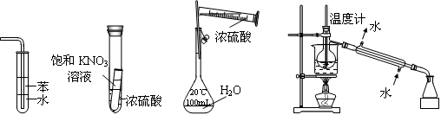
Ⅰ Ⅱ Ⅲ Ⅳ
A．实验I：可用于吸收氨气，并能防止倒吸
B．实验Ⅱ：静置一段时间，小试管内有晶体析出
C．实验III：配制一定物质的量浓度的稀硫酸
D．实验Ⅳ：海水的淡化
4、下列说法正确的是
A．用广泛pH试纸测得某溶液的pH为0
B．检验某溶液含有NH₄⁺：取试样少许于试管中，加入足量NaOH溶液加热，用湿润红色石蕊试纸检验变蓝
C．液溴保存时液面覆盖一层水，装在带橡胶塞的细口试剂瓶中
D．配制一定物质的量浓度的NaOH溶液时，NaOH固体溶解后未恢复到室温就定容，所配制的溶液浓度偏小
5、下列叙述中正确的有
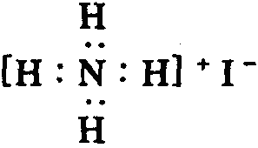
①NH₄I的电子式： ②8个中子的碳原子的核素符号：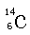
③碘酒、淀粉、水雾、纳米材料均为胶体 ④烧碱、冰醋酸、氯仿、胆矾均为电解质
⑤用托盘天平称取8.75g食盐 ⑥用酸式滴定管量取23.22mL高锰酸钾溶液
⑦C₆₀、C₇₀、金刚石、石墨均为碳的同素异形体
⑧X射线、质谱、核磁共振属于现代化学对物质结构进行研究的手段
A．6个 B．5个 C．4个 D．3个
6、下列说法正确的是
A．氢键、分子间作用力、离子键、共价键都是微粒间的作用力，其中氢键、离子键和共价键是化学键
B．石墨烯是一种从石墨材料中用“撕裂”方法剥离出的单层碳原子面材料，用这种方法从C₆₀、金刚石等中获得“只有一层碳原子厚的碳薄片”也必将成为研究方向
C．下列物质的熔沸点由大到小排列：晶体硅>碳化硅>金刚石
D．黄色晶体碳化铝，熔点2200℃，熔融态不导电，是原子晶体
7、设N_{A}为阿伏加德罗常数值。下列有关叙述正确的是
A．14g乙烯和丙烯混合气体中的氢原子数为2N_{A}
B．1 molN₂与4 molH₂反应生成的NH₃分子数为2N_{A}
C．1 molFe溶于过量硝酸，电子转移数为2N_{A}
D．标准状况下，2.24 LCCl₄含有的共价键数为0.4N_{A}
8、下列说法正确的是
A．糖类在一定条件下都可以水解生成乙醇和二氧化碳
B．检验淀粉在稀硫酸催化条件下水解产物的方法：取适量水解液于试管中，加入少量新制Cu(OH)₂悬浊液，加热，观察是否出现砖红色沉淀
C．煤制煤气是物理变化，是高效、清洁地利用煤的重要途径
D．蛋白质在紫外线、CuSO₄溶液、福尔马林作用下均会发生变性
9、O₂F₂可以发生反应：H₂S+4O₂F₂→SF₆+2HF+4O₂，下列说法正确的是
A．氧气是氧化产物 B． O₂F₂既是氧化剂又是还原剂
C．若生成4.48 L HF，则转移0.8 mol电子 D．还原剂与氧化剂的物质的量之比为1：4
10、下列说法或表示方法中正确的是
A．等质量的硫蒸气和硫固体分别完全燃烧，后者放出的热量多
B．由C（金刚石）═C（石墨）△H=﹣1.9 kJ•mol^{﹣1} 可知，金刚石比石墨稳定
C．在101 KPa时，2 g H₂完全燃烧生成液态水，放出285.8 kJ热量，氢气燃烧的热化学方程式为：2H₂（g）+O₂（g）═2H₂O（l）△H=﹣285.8 kJ•mol^{﹣1}
D．在稀溶液中：H⁺（aq）+OH﹣（aq）═H₂O（l）△H=﹣57.3 kJ•mol^{﹣1}，若将含0.5 mol H₂SO₄的浓溶液与含1 mol NaOH的溶液混合，放出的热量大于57.3 kJ
11、常温下，下列各组离子一定能在指定溶液中大量共存的是
A．使酚酞变红色的溶液中：Na＋、Al^{3＋}、SO₄^{2－}、Cl－
B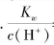=1×10^{－13}mol·L^{－1}的溶液中：NH₄＋、Ca^{2＋}、Cl－、NO₃－
C．与Al反应能放出H₂的溶液中：Fe^{2＋}、K＋、NO₃－、SO₄^{2－}
D．水电离的c(H＋)=1×10^{－13}mol·L^{－1}的溶液中：K＋、Na＋、AlO₂－、CO₃^{2－}
12、下列离子方程式错误的是
A．向Mg(HCO₃)₂溶液中加入过量的 NaOH溶液：
Mg²⁺+2HCO₃－+4OH－=Mg(OH)₂↓+2CO₃^{2－}+2H₂O
B．向亚硫酸钡固体中加入稀硝酸：3BaSO₃＋2H＋＋2NO₃－=3BaSO₄↓＋2NO↑＋H₂O
C．在银氨溶液中滴加过量稀硝酸：[Ag(NH₃)₂]⁺ ＋2H⁺ = Ag⁺＋2NH₄⁺
D．向NH₄HSO₄稀溶液中逐滴加入Ba(OH)₂稀溶液至SO₄^{2－}刚好沉淀完全：
Ba²⁺ + 2OH－ + NH₄⁺ + H⁺ + SO₄ ^{2－} = BaSO₄↓+ NH₃·H₂O + H₂O
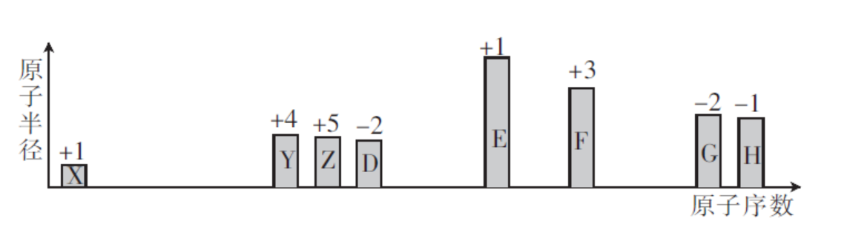
13、部分短周期元素原子半径的相对大小、最高正价或最低负价随原子序数的变化关系如图所示：下列说法正确的是
A．离子半径的大小顺序：E＞F＞G＞H
B．与X形成简单化合物的沸点：Y＞Z＞D
C．X、Z、D三种元素形成的化合物可能含有离子键
D．E、F、G、H四种元素对应最高价氧化物的水化物相互之间均能反应
14、X、Y、Z、W是原子序数依次增大的短周期主族元素，原子半径大小关系为：W＞Y＞Z＞X，
X与W同主族，Z原子核外电子总数是其内层电子总数的4倍，且Z原子的核电荷数等于X、Y原子核电荷数之和．下列说法正确的是
A．元素Z、W的简单离子的半径：Z＜W
B．元素Y、Z分别对应的简单气态氢化物M、N，沸点M＜N，热稳定性M＞N
C．仅由X、Y、Z三种元素形成的化合物的水溶液可能呈酸性，也可能呈碱性
D．1mol X₂Z₂与1mol W₂Z₂所含共价键数目相等
15、著名化学家徐光宪获得“国家最高科学技术奖”，以表彰他在稀土萃取理论方面作出的贡献。稀土铈(Ce)元素主要存在于独居石中，金属铈在空气中易氧化变暗，受热时燃烧，遇水很快反应。已知：铈常见的化合价为+3和+4，氧化性：Ce⁴⁺>Fe³⁺。下列说法不正确的是
A．铈(Ce)元素在自然界中主要以化合态形式存在
B．铈溶于氢碘酸的化学方程式可表示为：Ce + 4HI = CeI₄ + 2H₂↑
C．用Ce(SO₄)₂溶液滴定硫酸亚铁溶液，其离子方程式为：Ce⁴⁺+Fe²⁺ = Ce³⁺+Fe³⁺
D．四种稳定的核素${}_{\text{58}}^{\text{136}}{}\text{Ce}$、${}_{\text{58}}^{\text{138}}{}\text{Ce}$、${}_{\text{58}}^{\text{140}}{}\text{Ce}$、${}_{\text{58}}^{\text{142}}{}\text{Ce}$，它们互称为同位素
16、合成导电高分子化合物PPV的反应为：
下列说法正确的是
A．PPV是聚苯乙炔 B．该反应为缩聚反应
C．PPV与聚苯乙烯的最小结构单元组成相同
D．1 mol 最多可与2 mol H₂发生反应
17、金银花中能提取出有很高的药用价值的绿原酸（如图），下列说法不正确的是
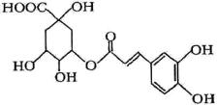
A．绿原酸分子式为C₁₆H₁₈O₉
B．绿原酸能发生取代、加成、消去和氧化反应
C．1 mol绿原酸与NaOH溶液反应，最多消耗4 molNaOH
D．1 mol绿原酸与溴水反应，最多消耗6 molBr₂
18、某电池以K₂FeO₄和Zn为电极材料，KOH溶液为电解溶质溶液。下列说法正确的是
A．电子由Zn电极流出，经KOH溶液流向正极
B．正极反应式为2Fe + =Fe₂O₃+5H₂O
C．该电池放电过程中电解质溶液浓度不变
D．电池工作时OH⁻向负极迁移
19、在通风橱中进行下列实验，则下列说法错误的是
步骤 | 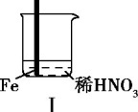 | 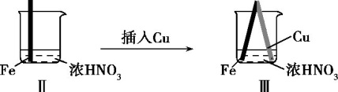
现象 | Fe表面产生大量无色气泡，液面上方变为红棕色 | Fe表面产生少量红棕色气泡后迅速停止 | Fe、Cu接触后其表面均产生红棕色气泡

A．Ⅰ中气体由无色变红棕色的化学方程式：2NO+O₂＝2NO₂
B．Ⅱ中的现象说明Fe表面形成致密的氧化层，阻止Fe进一步反应
C．对比Ⅰ、Ⅱ中现象，说明稀HNO₃的氧化性强于浓HNO₃
D．针对Ⅲ中现象，在Fe、Cu之间连接电流计，可判断Fe是否被氧化
20、甲、乙、丙、丁四种物质中，甲、乙、丙均含有相同的某种元素，它们之间具有如下转化关系：。下列有关物质的推断不正确的是
A．若甲为Fe，则丁可能是Cl₂ B．若甲为焦炭，则丁可能是O₂
C．若甲为SO₂，则丁可能是氨水 D．若甲为NaOH 溶液，则丁可能是CO₂
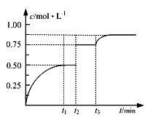
21、一定温度下，将1molA和1molB气体充入2L恒容密闭容器，发生反应A(g)+ B(g)xC(g)+D(s)，t₁时达到平衡。在t₂、t₃时刻分别改变反应的一个条件，测得容器中气体C的浓度随时间变化如图所示。下列说法正确是
A．反应方程式中的x＝1
B．t₂时刻改变的条件是使用催化剂
C．t₃时刻改变的条件是移去少量物质D
D．t₁～t₃间该反应的平衡常数均为4
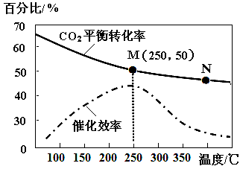
22、一定条件下合成乙烯6H₂(g) ＋ 2CO₂(g) CH₂＝CH₂(g) ＋ 4H₂O(g)；已知温度对CO₂的平衡转化率和催化剂催化效率的影响如图，下列说法错误的是
A．生成乙烯的速率：v_{(M)}有可能小于v_{(N)}
B．平衡常数：K_{M} ＞K_{N}
C．催化剂可能会影响CO₂的平衡转化率
D．若投料比n(H₂) : n(CO₂)＝3: 1，则图中M点时，乙烯的体积分数为7.7%
23、室温下，用相同浓度的NaOH溶液，分别滴定浓度均为0.1mol·L^{－1}的三种酸(HA、HB和HD)溶液，滴定的曲线如图所示，下列判断错误的是
A．三种酸的电离常数关系：K_{HA}>K_{HB}>K_{HD}
B．滴定至P点时溶液中：
c(B－)>c(Na＋)>c(HB)>c(H＋)>c(OH－)
C．pH=7时，三种溶液中：c(A－)=c(B－)=c(D－)
D．当中和百分数达100%时，将三种溶液混合后：
c(HA)＋c(HB)＋c(HD)=c(OH－)－c(H＋)
24、将0.01 mol NaOH和0.01 mol Na₂CO₃混合并配成溶液，滴加a mL0.1 mol·L⁻¹稀盐酸。下列说法不正确的是
A．当a≤100时，发生的离子反应为：OHˉ＋H⁺＝H₂O
B．当a≥300时，发生的离子反应为：OHˉ＋3H⁺+CO＝2H₂O+CO₂↑
C．当100＜a＜200时，反应后的溶液中CO与HCO的物质的量之比为(a×10⁻⁴-0.01)∶（0.02-a×10⁻⁴）
D．当 a＝200时，发生的离子反应为：OHˉ＋2H⁺+CO＝H₂O+HCO
25、常温下，pH=1的某溶液A中含有NH₄⁺、K⁺、Na⁺、Fe³⁺、Al³⁺、Fe²⁺、CO₃²⁻、NO₃⁻、Cl⁻、I⁻、SO₄^{2－}中的4种，且各离子的物质的量浓度均为0.1mol/L，现取该溶液进行有关实验，实验结果如下图所示：下列有关说法正确的是
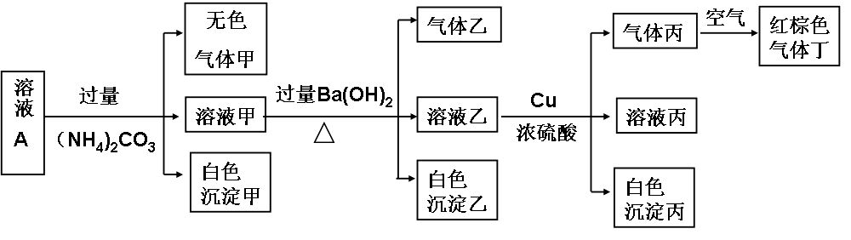
A．沉淀乙一定有BaCO₃，可能有BaSO₄
B．实验消耗Cu 14.4g,则生成气体丁的体积为3.36L
C．该溶液中一定有NO₃⁻、Al³⁺、SO₄^{2－}、Cl⁻四种离子
D.生成的甲、乙、丙气体均为无色的易溶于水气体
二、非选择题（本大题有7小题，共50分）
26、（6分）乙二酸二乙酯(D)可由石油气裂解得到的烯烃合成。回答下列问题：
(1) B和A为同系物，B的结构简式为 ；
(2) 反应①的化学方程式为 ；
(3) 反应③的反应类型为 。
(4) C的结构简式为 。
(5) 反应②的化学方程式为 。
27、（6分）某研究小组为了探究一种浅绿色盐X（仅含四种元素，不含结晶水，M（X）＜908g•mol^{﹣1}）的组成和性质，设计并完成了如下实验
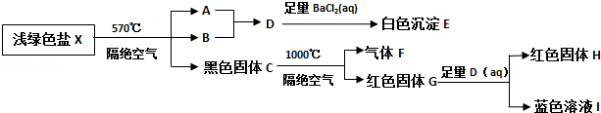
取一定量的浅绿色盐X进行上述实验，充分反应后得到23.3g白色沉淀E、28.8g红色固体G和12.8g红色固体H．
已知：①浅绿色盐X在570℃、隔绝空气条件下受热分解为非氧化还原反应．
②常温下B呈液态且1个B分子含有10个电子。请回答如下问题：
（1）写出B分子的电子式
（2）已知G溶于稀硝酸，溶液变成蓝色，并放出无色气体．请写出该反应的离子方程式为

（3）X的化学式是
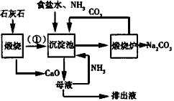
28、(4分)索氏制碱又称氨碱法，其主要生产流程如右图：
（1）用化学方程式表示沉淀池中发生的反应

氨碱法制得的纯碱样品中可能会含有杂质(如NaCl)。现用气体法测定纯碱样品的纯度，
称取样品m克装入Y型试管左侧(如右图)
（2）如何检查该装置的气密性
量气管中液体应为
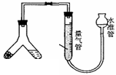
（3）若最后读数时，发现水准管液面高于量气管(其他操作都正确)，则计算所得纯碱样品的纯度值 (填“偏大”、“偏小”或“无影响”)。

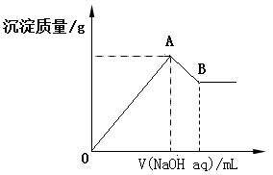
29、（4分））在含有0.60molCl⁻、0.80 molSO₄²⁻及一定量Mg²⁺和Al³⁺的混合溶液中，滴入一定浓度NaOH溶液，产生沉淀情况如图（不考虑Mg^{2＋}和Al^{3＋}水解及水电离对离子数目的影响）。若反应前Al³⁺的物质的量为a mol，Al^{3＋}的物质的量与混合溶液中离子总物质的量的比值为x。
（1）用a表示x的表达式
（2）若a为0.20 mol ，B点横坐标为2000mL时，
c(NaOH)= 。

30．【加试题】(10分)二氧化碳的回收利用是环保领域研究热点。
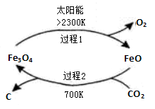
（1）在太阳能的作用下，以CO₂为原料制取炭黑的流程如右图所示。总反应的化学方程式为 。
（2）有一种用CO₂生产甲醇燃料的方法：CO₂＋3H₂CH₃OH＋H₂O。已知298K和101KPa条件下：
CO₂(g)＋3H₂(g)CH₃OH(g)＋H₂O(l) △H＝－a kJ·mol^{－1}；
2H₂(g)＋O₂(g)＝2H₂O(l) △H＝－b kJ·mol^{－1}；
CH₃OH(g)＝CH₃OH(l) △H＝－c kJ·mol^{－1}，
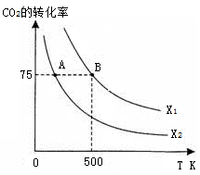
则CH₃OH(l)的标准燃烧热△H＝
（3）CO₂经过催化氢化合成低碳烯烃，合成乙烯反应为
2CO₂ (g)+ 6H₂(g)CH₂= CH₂(g) +4H₂O(g) △H<0
在恒容密闭容器中充入2 mol CO₂和n mol H₂，在一定条件下发生反应，CO₂的转化率与温度、投料比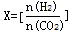的关系如右图所示。
①平衡常数K_{A} K_{B}
②T K时，某密闭容器发生上述反应，反应进行到不同时间测得各物质的浓度如下：
 | 0 | 10 | 20 | 30 | 40 | 50
H₂(g) | 6.00 | 5.40 | 5.10 | 9.00 | 8.40 | 8.40
CO₂(g) | 2.00 | 1.80 | 1.70 | 3.00 | 2.80 | 2.80
CH₂=CH₂(g) | 0 | 0.10 | 0.15 | 3.20 | 3.30 | 3.30
20~30 min间只改变了某一条件，根据上表中的数据判断改变的条件可能是
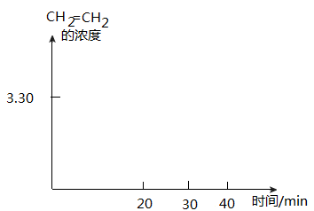
A．通入一定量H₂ B．通入一定量CH₂=CH₂
C．加入合适催化剂 D．缩小容器体积
③在右图画出CH₂=CH₂的浓度随反应时间的变化曲线。
（4）在催化剂M的作用下，CO₂和H₂同时发生下列两个反应
A.2CO₂(g)+6H₂(g)CH₂= CH₂(g) +4H₂O(g) △H<0 B.2CO₂(g)+6H₂(g)CH₃OCH₃(g)+3H₂O(g) △H< 0
上右图是乙烯在相同时间内，不同温度下的产率，则高于460℃时乙烯产率降低的原因不可能是
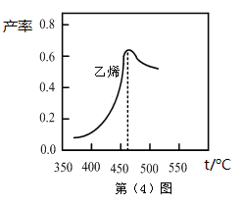
A．催化剂M的活性降低 B．A反应的平衡常数变大
C．生成甲醚的量增加 D．B反应的活化能增大
（5）Na₂CO₃溶液也通常用来捕获CO₂。常温下，H₂CO₃的第一步、第二步电离常数分别约为Ka₁=4×10⁻⁷ ，Ka₂=5×10⁻¹¹，则0.5mol·L^{－1}的Na₂CO₃溶液的pH等于 （不考虑第二步水解和H₂O的电离）

31、【加试题】（10分）二氧化氯（ClO₂）是一种黄绿色有刺激性气味的气体，其熔点为－59℃，沸点为11.0℃，易溶于水。工业上用潮湿的KClO₃和草酸（H₂C₂O₄）在60时反应制得。某学生拟有左下图所示的装置模拟制取并收集ClO₂。
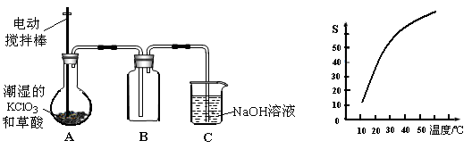
（1）B必须放在冰水浴中控制温度，其原因是
（2）反应后在装置C中可得NaClO₂溶液。已知NaClO₂饱和溶液中在温度低于38℃时析出晶体是NaClO₂·3H₂O，在温度高于38℃时析出晶体是NaClO₂。根据右上图所示的NaClO₂的溶解度曲线，请补充从NaClO₂溶液中制得NaClO₂的操作步骤：
a ；b ；③洗涤；④干燥。
（3）ClO₂很不稳定，需随用随制，产物用水吸收得到ClO₂溶液。为测定所得溶液中ClO₂的含量，进行了下列实验：
步骤1：准确量取ClO₂溶液10.00 mL，稀释成100.00 mL试样；量取V₁ mL试样加入到锥形瓶中；
步骤2：调节试样的pH≤2.0，加入足量的KI晶体，静置片刻；
步骤3：加入淀粉指示剂，用c mol·L^{—1} Na₂S₂O₃溶液滴定至终点，消耗Na₂S₂O₃溶液V₂ mL。
（已知2 Na₂S₂O₃ + I₂ →Na₂S₄O₆ + 2NaI）
①步骤2中发生反应的离子方程式为：
②判断滴定终点的现象 。
③原ClO₂溶液的浓度为 g / L（用步骤中的字母代数式表示）。
④若滴定前滴定管尖嘴中有气泡，滴定后气泡消失，则测定结果 ；
若滴定开始仰视读数，滴定终点时正确读数，则测定结果 。（填 “偏高”“偏低” “不变”）
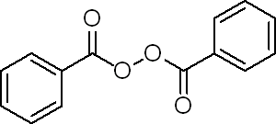
32、【加试题】（10分）食品安全一直是大家关注的话题。各地对食品非法添加和滥用添加剂进行了多项整治活动。其中常用的面粉增白剂过氧化苯甲酰 也被禁用。 下面是一种以苯为原料合成过氧化苯甲酰的流程：
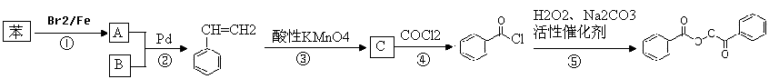

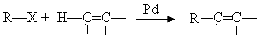
信息提示：2010年赫克、根岸英一和铃木章因在“钯催化交叉偶联反应”研究领域作出了杰出贡献，而获得了诺贝尔化学奖，其反应机理可简单表示为：
请回答下列问题：
（1）物质B的结构式为 ；
（2）反应①—④中属于取代反应的有 ；
（3）写出反应⑤的化学方程式 ；
（4）某物质D为过氧化苯甲酰的同分异构体，同时符合下列条件的D的同分异构体有多种，请写出其中两种的结构简式： 、 ；
①分子中只含有一种官能团
②在一定条件下能发生银镜反应，且1molD最多可得到2molAg
③1molD最多可消耗4molNaOH
（5）苯乙烯是一种重要的工业原料，可与1，3—丁二烯共聚合成丁苯橡胶，请写出有关反应方程式： ；
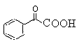
（6）请写出以苯乙烯为原料，合成 的流程，无机物任选，注明反应条件。
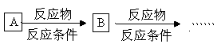
示例如下：

诸暨中学2016学年第一学期高三年级化学期中参考答案
一、选择题（每题2分，共50分）
题号 | 1 | 2 | 3 | 4 | 5 | 6 | 7 | 8 | 9 | 10 | 11 | 12 | 13
答案 | A | D | B | B | C | D | A | D | D | D | B | C | C
题号 | 14 | 15 | 16 | 17 | 18 | 19 | 20 | 21 | 22 | 23 | 24 | 25 | 26
答案 | C | B | B | D | D | C | A | D | C | C | C | C
二、非选择题（本大题有7小题，共50分）
26.(6分)(1)CH₂＝CHCH₃ （1分）
(2) （1分）
(3)取代反应 （1分）
(4)HOOC—COOH (1分)
(5) （2分）
27. （6分）（1） （2分）
（2）3Cu₂O+14H⁺+2NO₃﹣═6Cu²⁺+2NO↑+7H₂O （2分）
（3）Cu₄（OH）₆SO₄ （2分）

28、（4分）NaCl＋NH₃+CO₂+H₂O →NaHCO₃↓＋NH₄Cl；（1分）
在水准管中加水，使水准管液面高于量气管，一段时间后液面高度保持不变；（1分）
饱和NaHCO₃ （1分） ；偏小；（1分）

29、（4分）2a/(5-a) （2分） 1.2 mol/L（2分）
30 （10分） （1） 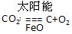1分（见氧化亚铁才给分）
（2）a+c-1.5b kJ·mol^{－1} 2分
(3) > D 2分
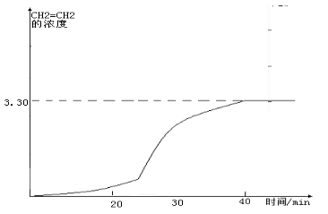 1分(在20-30分钟内曲线突然变陡)
(4) BD 2分（选对一个给1分，选错无分）
(5) 12 2分

31.（共10分）（1）使ClO₂充分冷凝，减少挥发（1分） （2）a .蒸发结晶 b. 趁热过滤 （各1分）
（3）②2ClO₂+8H⁺+10I⁻═Cl₂+5I₂+4H₂O（2分）
③加到最后一滴时，溶液的颜色恰好由蓝色变为无色，且半分钟不变化（1分）
135cV₂/V₁（2分） ④偏高 偏低（各1分）
32．（共10分）
(1)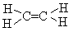 （1分）
(2)①②④（1分）
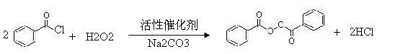

(3))

若把碳酸钠作为反应物也给分（2分）
(4)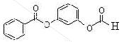、 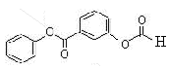（各1分）
5)
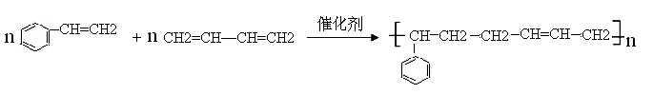
（2

（2分）
（2分）

(6)

（2分）

